VGA ：
中文名视频图形阵列，是一个比较基础的电脑显示标准
支持640 × 480的分辨率下显示16中色彩或256种灰度，后续VGA更新为XGA，统称为VGA
特点 ： 模拟视频传输标准，因为现在数字接口非常普及（hdmi，DP），但VGA更为简单且传统，所以目前所有显示器生产出厂依旧需要支持VGA协议

物理层 ： 15针， 但最主要的信号，有5个，分别为R,G,B，HSYNC(行同步), VSYNC（场同步）
RGB ：三原色，为模拟信号，FPGA输出的是数字信号，所以内部自动转化
HSYNC（行同步） ： 数字信号，告诉显示器，什么时候开始扫描新的一行
VSYNC（场同步） ： 数字信号，告诉显示器，什么时候开始扫描新的一帧

显示原理 ： 逐行扫描
VGA工作原理为逐行扫描，电子束从左上角开始，沿着水平方向快速移动（扫描一行）
，到达最右边后，电子束迅速消失并折返到下一行最左边，重复操作直到扫描完全部行（一帧）后电子束再次回到左上角

VGA驱动流程 ：
- 确定一个想要的分辨率（找出他对应的a,b,c,d,e段）
- 采用逐行扫描的方式，先对列进行计数，列计满一次就是一行
- 行计数，列计数器计满一次行计数器加一，行计数器计满一次代表一帧
- 根据行计数器和列计数器分别取出同步脉冲段a段，给低电平
- 从列计数和行计数上选出显示区域c段
- 填上rgb的值

由VGA行时序可得：每一行都有一个负极性行同步脉冲（低电平），是数据行的结束标志也是下一行数据的启动标志，在同步脉冲之后，为显示后沿（b段），再然后是显示c段（图像数据，给RGB数据），驱动每一个像素点完成显示，从而显示出一行。在一行的最后为显示前沿（d段）。列时序和行时序基本一致

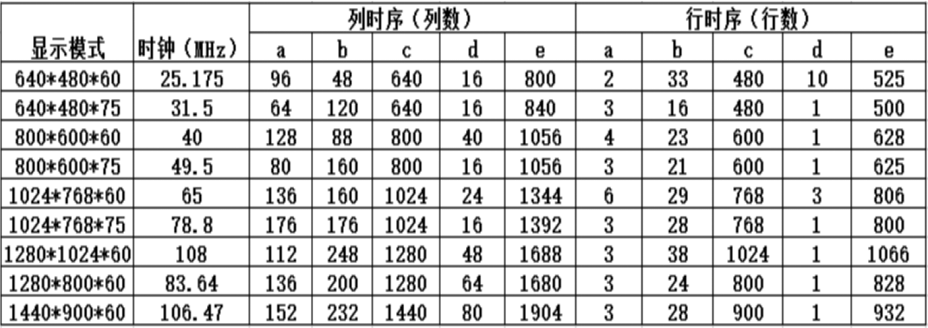

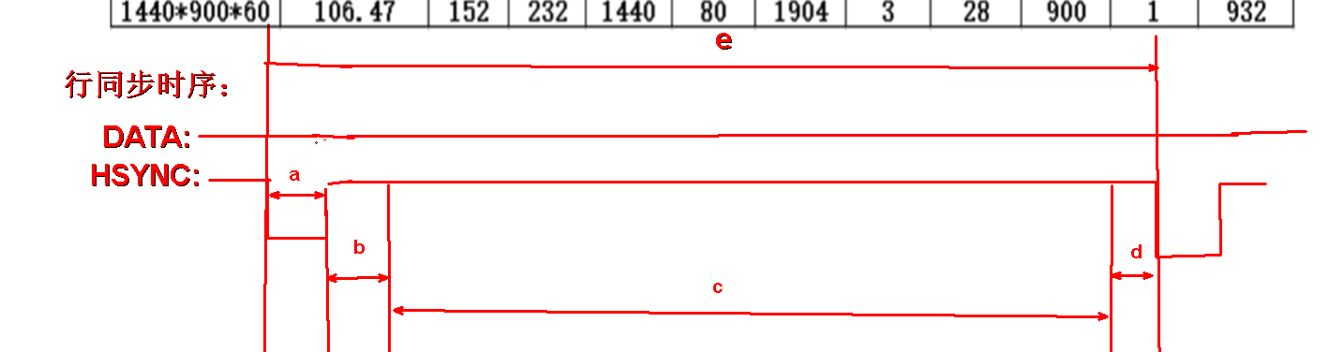
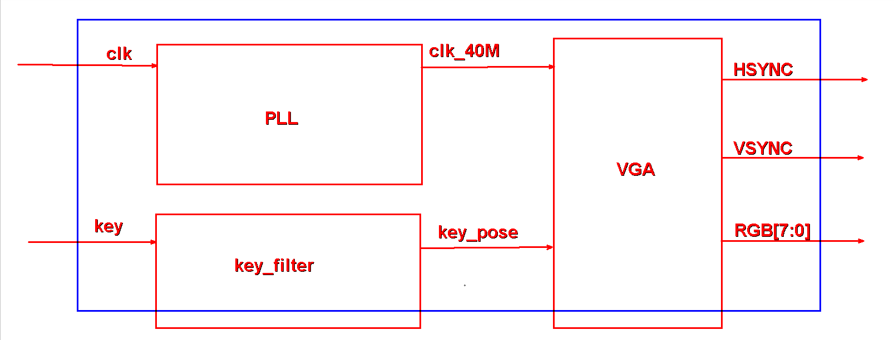

分辨率为800*600*60
- 显示彩条模式 平均分为8列，显示颜色
- 显示一个矩形，可以加一个按键进行放大，每次按键按下，长宽各加一次，矩形初始为80*60
- 显示一个圆形，按下按键自动膨胀，放到最大就停，再按下按键自动缩小，缩到最小就停，初始半径为10，每一帧半径放大5

